# Вопрос1

Стараюсь разобраться с возможностью распознавания в Simple UI "Распознавание материальных объектов". Как не пытался выставить режим распознавания детектора: Материальные объекты с OCR или Материальные объекты с штрихкодами. Камера не распознает.

1. Может где-то можно почитать подробнее про данный вид работы конструктора приложений?
2. Или есть образец?.

# Ответ1:

Добрый день! Есть примеры к предыдущему релизу где именно объекты отправляются в обработчик (а там уже вы сами на них штрих-коды и ocr если надо можете распознать) этот релиз был недавно в апреле . А конкретно к указанным 2м примеры если есть то в 1Сной базе. Я помню видос на Ютюбе выкладывал чтобы показать разницу между просто штрих-кодом и объектом. Там возможно штрих-коды надо в списке заранее заполнять

11.50.00

# Вопрос2

Извините пожалуйста, не совсем точно смог сказать, что хотел получить от "Распознавание материальных объектов". Я пытаюсь с помощью Детекторов : «OCR_and_barcodes» или «Материальные объекты с штрихкодами» распознать и число и QR-код данного объекта (Ценник) и понять, что эта информация относится к одному объекту (а в кадре объектов может быть несколько). Такое для SimpleUI возможно?   
PS Немного разобрался, как работают детекторы объектов, но у меня получается получить – только «hashMap.get(**"current_object"**)»- или Число или QR-код, можно получить еще какую-то информацию об отсканированном объекте?

1. Запрос в чате разработки
2. обновление отдельной строки меню «pricechecker» в конфигурации Простой склад

# Последовательность действий:

# Добавляю позицию PriceChecker к моей конфе

## Настройки из конфы с gitHub

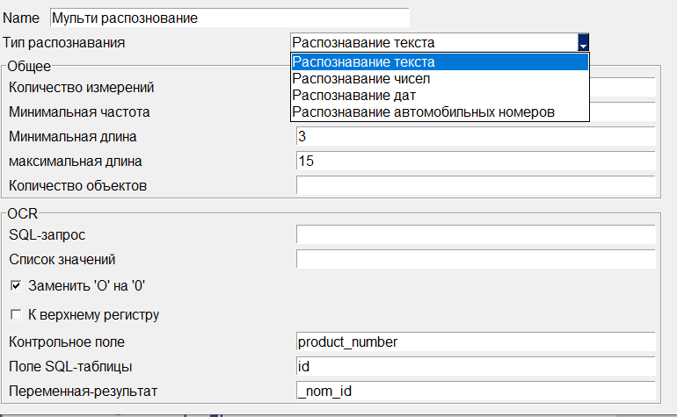

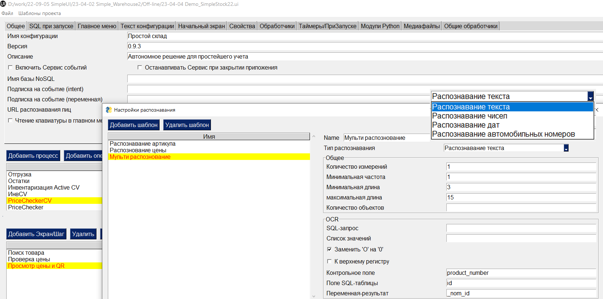

## Варианты распознавания:

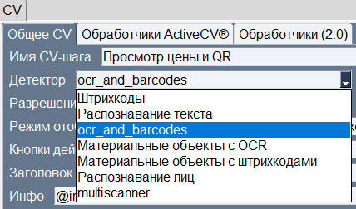 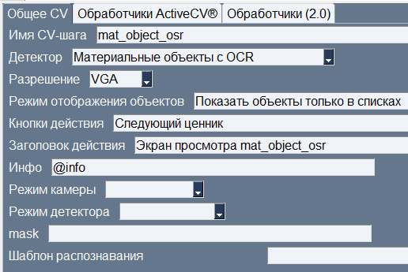Материальные объекты с OCR или Материальные объекты с штрихкодами

Детектор:

1. Штрихкоды
2. OCR_and_barcodes
3. Материальные объекты с OCR
4. Материальные объекты с штрихкодами
5. multiscanner

режим детектора:

1. «»
2. обучение
3. предсказание

|  |  |  |  |  |  |
| --- | --- | --- | --- | --- | --- |
|  | Штрихкоды | OCR_and_QR | mat_object_OCR | mat_object_QR | multiscanner |
| «» | 1,1 | 1,2 | 1,3 | 1,4 | 1,5 |
| обучение | 2,1 | 2,2 | 2,3 | 2,4 | 2,5 |
| предсказание | 3,1 | 3,2 | 3,3 | 3,4 | 3,5 |

1. «»
   1. Штрихкоды  
      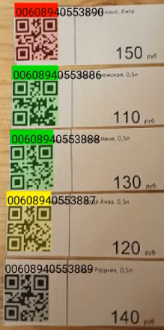
   2. OCR_and_QR  
      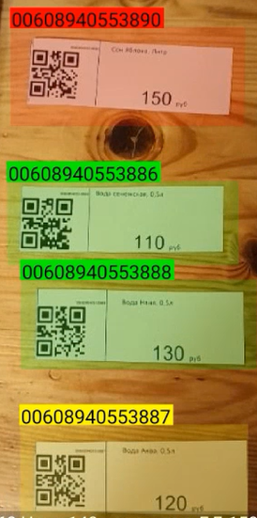
   3. mat_object_OCR НЕ сработал
   4. mat_object_QR  
      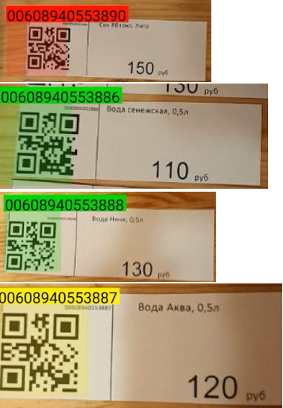
   5. multiscanner НЕ сработал
2. обучение
   1. Штрихкоды  
      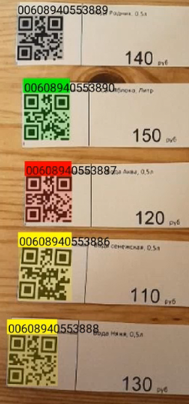
   2. OCR_and_QR  
      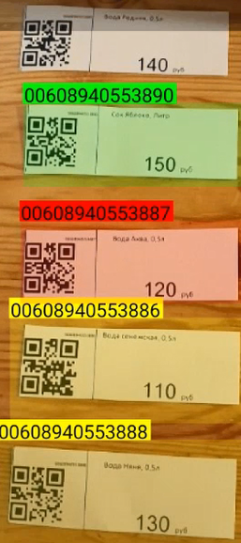
   3. mat_object_OCR НЕ сработал
   4. mat_object_QR  
      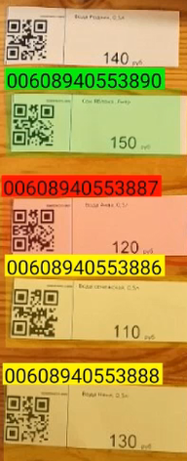
   5. multiscanner НЕ сработал
3. предсказание
   1. Штрихкоды  
      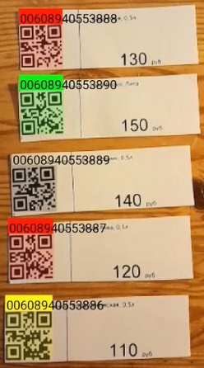
   2. OCR_and_QR  
      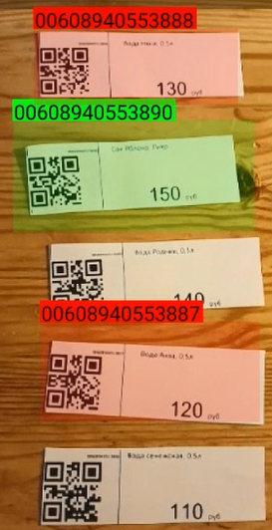
   3. mat_object_OCR НЕ сработал
   4. mat_object_QR  
      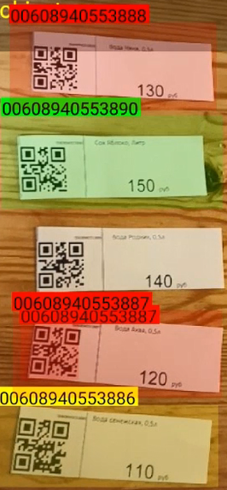
4. multiscanner НЕ сработал

|  |  |  |
| --- | --- | --- |
| 1. обучение ЦЕНА    1. Штрихкоды НЕ сработал | * 1. OCR_and_QR НЕ сработал | * 1. mat_object_OCR   распознается с ошибками и не стабильно |
| * 1. mat_object_QR  Не понятно, как работает распознавание | * 1. multiscanner НЕ сработал |  |

# Вывод:

Возможна работа по варианту с «раздельным распознованием» используя Детектор:

Распознавание штрихкода: Штрихкоды , OCR_and_barcodes или Материальные объекты с штрихкодами.

Распознавание текста: Распознавание текста или Материальные объекты с OCR.

Для работы с «совместным распознаванием» надо разобраться с возможностью работы с Детекторами :

OCR_and_barcodes (по названию должны были распознавать и цены и QR-коды в одном окне, но не распознают цены)

Материальные объекты с штрихкодами (по названию должны были распознавать ТОЛЬКО QR-коды в одном окне, но распознают цены- но нестабильно)

multiscanner (не распознает (графически, на экране) ни цены ни QR-коды).

# Вопросы:

1. Есть в SimpleUI детектор ActiveCV позволяющий одновременно определить у материального объекта его OCR_and_barcodes?
2. Эти данные как-то объединяются в списках hashMap, можно будет по ним понять, что это число и этот штрихкод от одного материального объекта?
3. Детектор multiscanner – предполагает графическое выделение распознанных объектов на экране?
4. Есть пример конфигурации с работающим Детектором multiscanner?